aIFTM - INSTITUTO FEDERAL DO TRIÂNGULO MINEIRO
ENGENHARIA DE COMPUTAÇÃO

Rafael de Oliveira Évora
Yuri David Silva Duarte

TERCEIRA ETAPA - ROTAS
BACK EXPRESS.JS E FRONT REACT

Uberaba
2024
Tutorial para uso de rotas:
BackEnd:
- Crie uma pasta para o projeto de backend e crie as pastas dist e src.
Obs.: A pasta dist serve como um código para ser compilado pelo node em versão JS do código TS.
- Utilize o comando: “npm init –y” para inicializar o projeto e gerar os arquivos package.json e package-lock.json.
Obs.: eles serão importantes para configurar alguns scripts e dependências em nosso código!
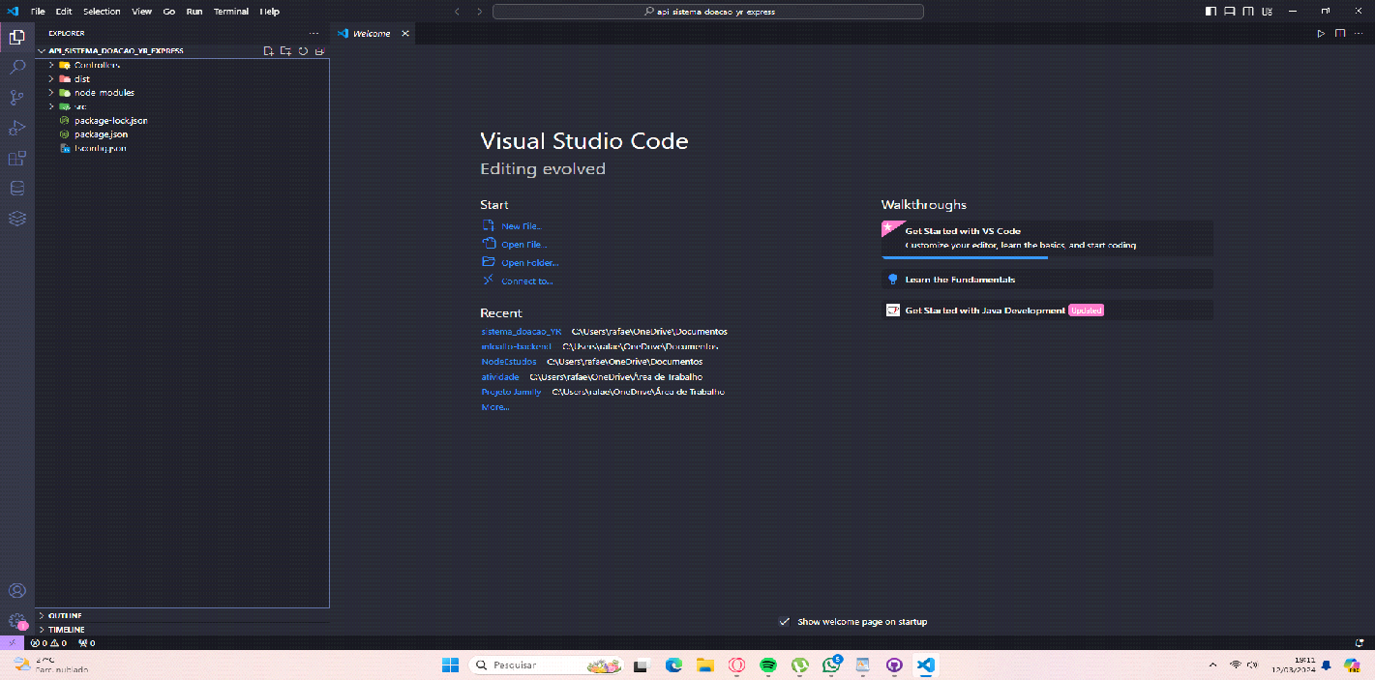
- Use o comando:
npm install -g typescript //para installar o typescript globalmente.
- Use o comando:
npm install express typescript –save // para instalar o typescript e o express em seu projeto.
- Em src, crie um arquivo “server.ts” ou “app.ts” ou “index.ts” ou com o nome que acreditar ser mais viável).
- Ainda em src, crie um arquivo routes.ts que será responsável por armazenar as rotas criadas de uma maneira mais organizada.
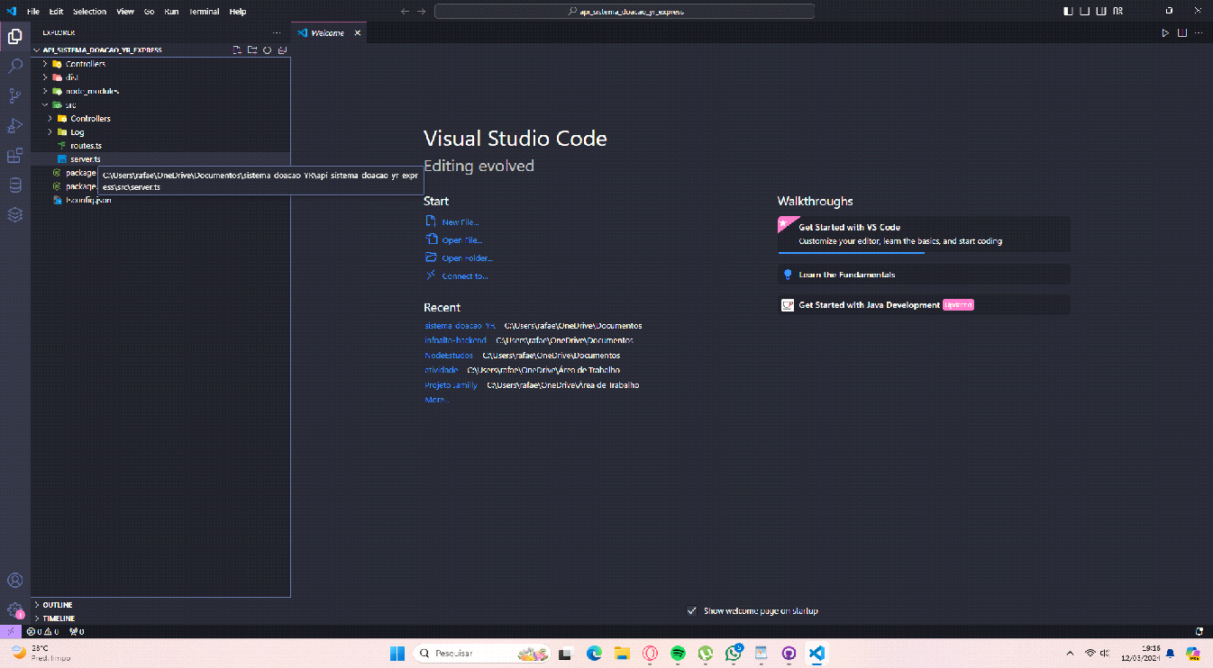
- Utilize o comando: “npx tsc –init" para gerar o arquivo tsconfig.json.
Obs.: Esse arquivo será responsável por configurar o typescrypt.
- Em tsconfig.json use ctrl + a e delete o texto pré-configurado.
- Cole o seguinte código:
{
"compilerOptions": {
"target": "es2016",
"module": "CommonJS",
"outDir": "./dist",
"rootDir": "./src",
"strict": true,
"esModuleInterop": true,
"forceConsistentCasingInFileNames": true,
"skipLibCheck": true
},
"include": ["src/**/*.ts"],
"exclude": ["node_modules", "dist"]
}
Obs.: Esse arquivo direciona o diretório externo “outDir” para a pasta dist que criamos no início. É lá onde é armazenado os códigos em JS, o “rootDir” é o diretório de nosso programa principal em TS.
- Em seu arquivo principal “server.js” ou similar, copie e cole o seguinte código:
import express from 'express'; //Import do express para utilização no código.
import routes from './routes'; //Import do arquivo routes.ts que será mostrado à seguir.
const app = express(); //Criação da variavel constante app que recebe express().
const port = 5000; //definição da porta que deverá ser usada para rodar o back-end.

app.use('/', routes); //app.use direciona ao arquivo de rotas que será chamado externamente
app.listen(port, () => {
Console.log('Servidor rodando em http:// HYPERLINK "http://localhost/"localhost:' + port); }); /*app.listen para inicializar a porta escolhida e inicializar o localhost.*/
No arquivo routes.ts, copie e cole o seguinte código:
import express from 'express';
const router = express.Router(); /*cria um router que será utilizado para enviar as rotas para o programa principal. */

//Criação das rotas ultilizando ArrowFunction para simplificação.

router.get('/teste', (req, res) => { // /teste é a url.
res.send('Rota executou com sucesso!');
});

router.get('/teste/:id', (req, res) => {
const id = req.params.id; //Recebendo um id enviado como parametro na url !
res.send(id); //envio da resposta para o programa principal.
});

router.get('/testeQuery', (req, res) => {
res.send('Rota executou com sucesso recebendo o valor: ' + req.query.valor + ' e quantidade: ' + req.query.quantidade + '!'); /*Recebendo a query e printando valores simultaneamente! */
});

export default router;

PRONTO!
- Temos as primeiras rotas do backend prontas
- Use o comando de terminal:
ts-node src/server.ts
Agora o seu código deverá estar rodando adequadamente e retornando corretamente:
- Acesse a URL= http://localhost:5000/teste e verifique.

FrontEnd:
- Crie uma nova pasta para o frontend.
- Utilize o comando para criar um projeto react com ts.
npx create-react-app projeto --template typescript
npm install axios
Obs.: Esses comandos irão gerar um programa em react para testar e instalar o axios que usaremos para conectar com o backend.
- No arquivo index.tsx, copie e cole o seguinte código:
import React from 'react';
import ReactDOM from 'react-dom';
import App from './App';
import './index.css';

ReactDOM.render(
<React.StrictMode>
<App />
</React.StrictMode>,
document.getElementById('root')
);

- No arquivo App.tsx copie e cole o seguinte código:
import React, { useState } from 'react';
import axios from 'axios';

const App: React.FC = () => {
const [response, setResponse] = useState('');

const handleButtonClick = async (route: string) => {
try {
const { data } = await axios.get(`http://localhost:5000/${route}`);
setResponse(JSON.stringify(data));
} catch (error) {
console.error(error);
setResponse('Erro ao chamar a API');
}
};

return (
<div>
<button onClick={() => handleButtonClick('teste')}>Rota 1</button>
<button onClick={() => handleButtonClick('teste/123')}>Rota 2</button>
<button onClick={() => handleButtonClick('testeQuery?valor=3&quantidade=1')}>Rota 3</button>
<div>
<h3>Resposta da API:</h3>
<pre>{response}</pre>
</div>
</div>
);
};

export default App;

Execute o frontend com o comando de terminal:
npm start
Execute o backend com o comando de terminal:
ts-node src/server.ts

BASTA APENAS TESTAR !

